A.O.L. 4 LCHL 2012
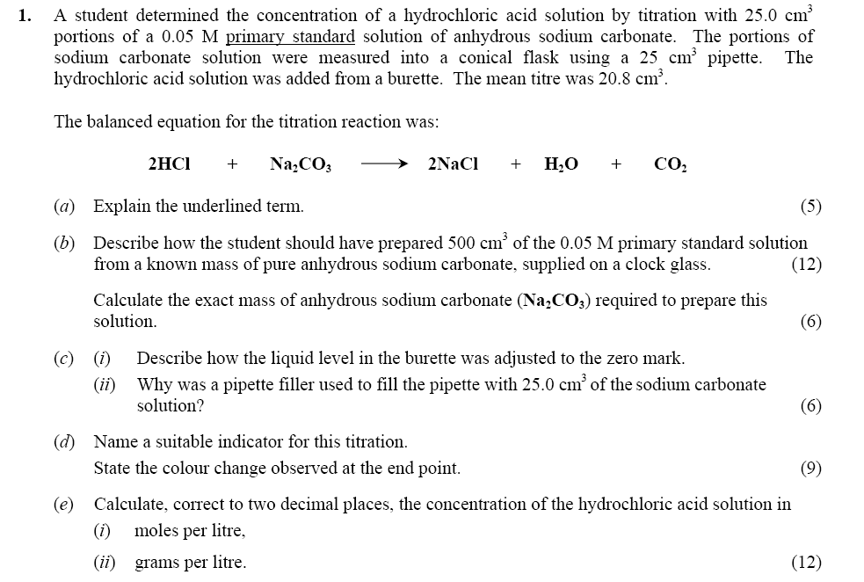

A.O.L. 4 LCHL 2012

